**Руководство пользователя**

**Автоматизированная информационная  
система «Выселенцы»**

Бишкек, 2025 г.

ВВЕДЕНИЕ

Аннотация

Настоящий документ является руководством пользователя (далее - Руководство) автоматизированной информационной системы «Выселенцы» (далее - АИС).

Пользовательский интерфейс обеспечивает информационную поддержку деятельности оператора АИС.

Руководство определяет порядок регистрации поставщиков услуг, информационные системы которых осуществляют взаимодействие с АИС, а также порядок формирования отчетности для поставщиков услуг.

Перед работой с АИС пользователю рекомендуется внимательно ознакомиться с настоящим руководством.

Область применения

Пользовательский интерфейс обеспечивает информационную поддержку деятельности оператора АИС при выполнении следующих операций:

* ввод информации, получение ответа по заданным параметрам;
* формирование отчетности по заданным параметрам.

Краткое описание возможностей

АИС обеспечивает выполнение следующих основных функций:

* регистрация пользователей;
* ведение метаданных;
* формирование отчетности.

Уровень подготовки пользователя

Для эксплуатации АИС оператор должен:

* иметь общие сведения об АИС и ее назначении;
* владеть информацией об АИС в объеме эксплуатационной документации;
* владеть информацией о работе в интерфейсе АИС;
* осуществлять ведение справочников в АИС;
* обеспечивать поддержку взаимодействия с внешними участниками АИС (обмен данными, регистрация обращений через СМЭВ «Тундук» либо другими информационными системами);
* формировать аналитическую отчетность в АИС.

Назначение и цели создания АИС

Назначением создания АИС является создание в МВД единого и централизованного поискового приложения, позволяющего осуществление поиска и использования необходимой информации из разных источников информации (баз данных).

По сути, АИС является интегратором всех информационных систем МВД, а также всех информационных ресурсов, доступных через СМЭВ «Тундук», в том числе база данных Интерпол.

Целями создания АИС являются:

* оперативное получение необходимой информации;
* обеспечение учета запрашиваемой информации;
* обеспечение в установленном порядке взаимодействия с иными информационными системами;
* функционирование единого информационного пространства в данной сфере, с организацией надежного хранения и удобного доступа к нему.

Условия применения

АИС может эксплуатироваться и выполнять заданные функции при соблюдении требований, предъявляемых к техническому, системному и прикладному программному обеспечению.

Описание операций

|  |  |  |
| --- | --- | --- |
| **Роль** | **Доступные пункты меню** | **Доступные операции** |
| Оператор | Администраторы | Просмотр Добавление Редактирование |
| Пользователи | Просмотр |
| Операционные отчеты | Формирование отчетов |
| Сервисные отчеты | Формирование отчетов |
| Выход | Выход из АИС |

ВХОД В АИС

АИС предназначена для использования сотрудниками МВД в соответствии с правами доступа к АИС. Для того, чтобы организовать доступ пользователю в АИС, он должен быть зарегистрирован в информационной системе «К-Пасс». АИС работает в информационно-коммуникационной среде МВД, через защищенные каналы VPN, используя интернет/интранет.

Через АИС можно получить данные из информационной системы о гражданах подвергшихся политическим репрессиям со стороны государства (согласно постановлений СНК СССР) такими как ссылка, высылка и спецпоселение. Поиск можно осуществить по ФИО и году рождения человека, а также по личному или архивному номеру дела выселенца.

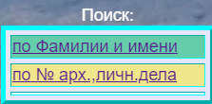

При выборе **«по фамилии и имени», о**ткрывается интерфейс, позволяющий задать условия поиска.

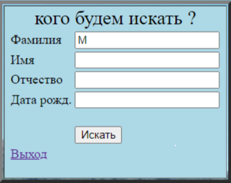

При вводе необходимых данных данный модуль обеспечивает поиск и вывод информации в виде списка удовлетворяющего условиям поиска.

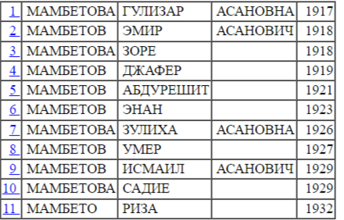

Из предложенного списка выбирается нужная строка для дальнейшего просмотра уже самого личного дела выселенца.

*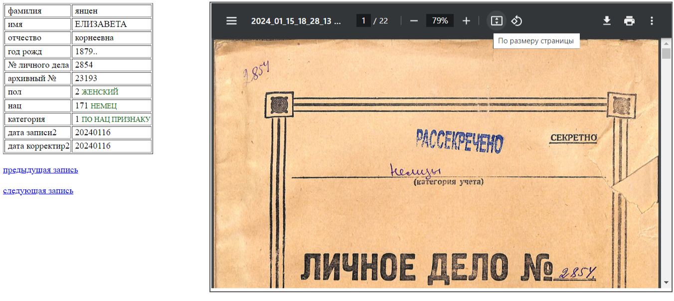

Экран разделен на две части. В левой половине просматривается данные базы данных выселенцы, а справа соответствующая ей PDF(фото) файл с возможностью прокрутки всего его содержимого вверх-вниз и масштабирования больше-меньше и печатью через скриншоты.



Поиск **«по № арх.,личн.дела»** человека.

Открывается интерфейс, позволяющий осуществлять поиск по № архивного и личного дела в базе (см.рисунок ниже).

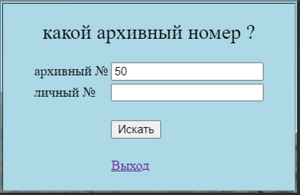

При вводе необходимых данных данный модуль обеспечивает поиск и вывод информации в виде списка удовлетворяющего условиям поиска.

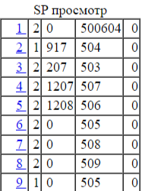

Из предложенного списка выбирается нужная строка для дальнейшего просмотра уже самого личного дела выселенца.



Экран разделен на две части. В левой половине просматривается данные базы данных выселенцы, а справа соответствующая ей PDF(фото) файл с возможностью прокрутки всего его содержимого вверх-вниз и масштабирования больше-меньше и печатью скриншотов.

При выборе **«ввод по фамилии и имени»,**



**о**ткрывается интерфейс, позволяющий вводить данные выселенца с проверкой на двойников.

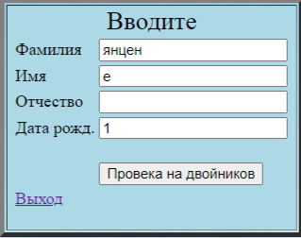

АИС выполняет проверку на двойников и открывает следующее диалоговое окно, позволяющее в случаи если такая запись уже есть не вводить

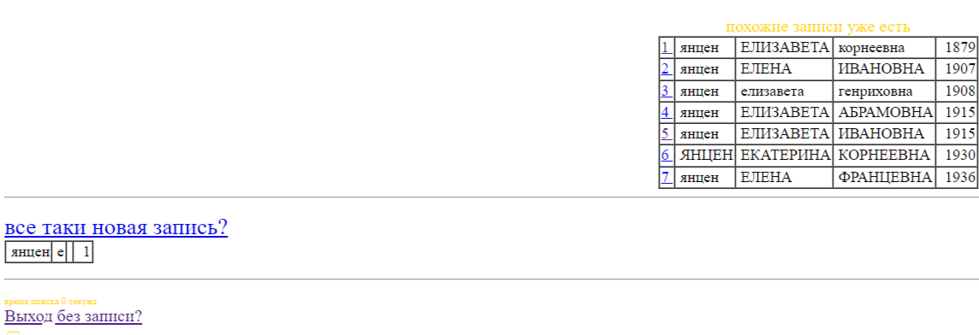

данные еще раз.

Если выдается сообщение «ничего нет»

В случаи, если это два личных дела на одного и того же человека, но заполненные в различных территориальных органах или иных исключительных случаях, ввод двойников допускается при нажатии:

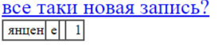

Это справедливо и для ввода новых данных. Появляется окно ввода информации

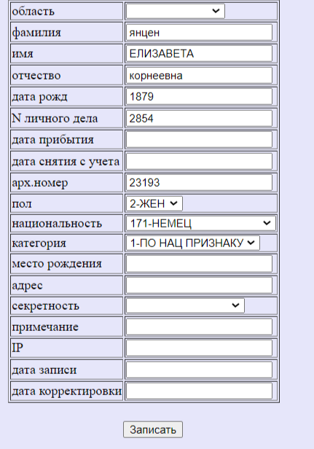

Заполнив соответствующие данные для сохранения данных необходимо нажать на кнопку «Записать», после которого появится окно позволяющая

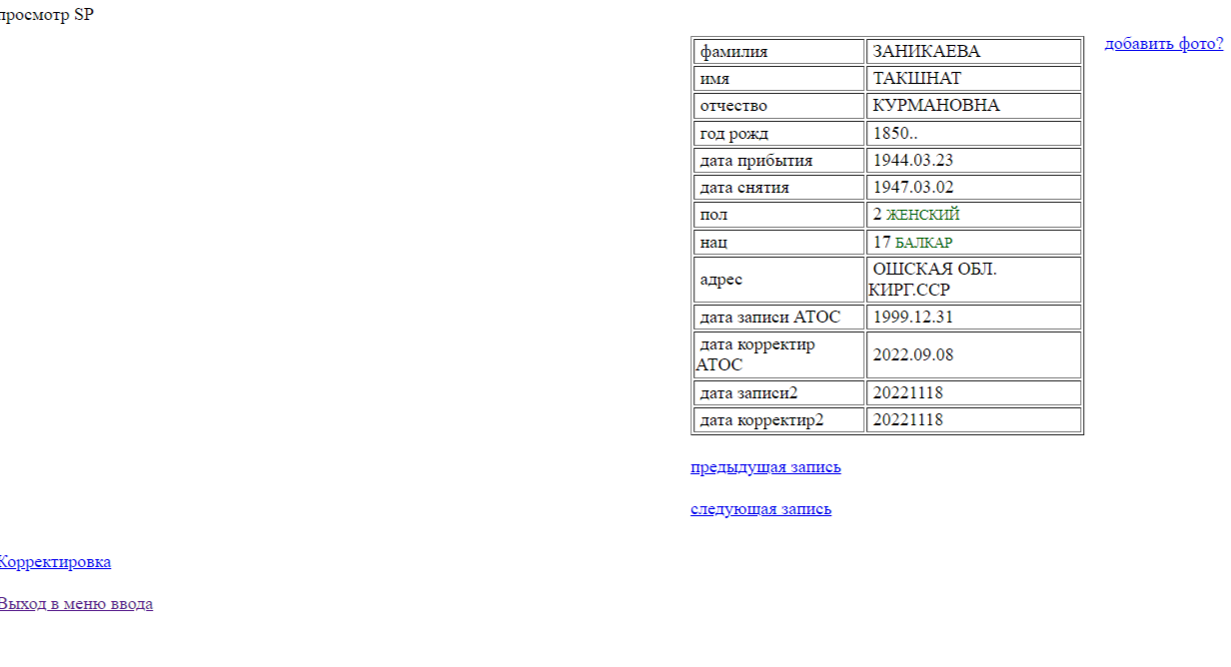

при нажатии на кнопку «добавить фото» открыть окно позволяющее

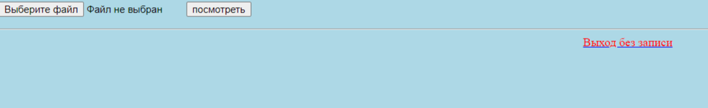

при нажатии на кнопку «выберите файл» открыть проводник где необходимо указать где находится нужный файл для присоединения к данным выселенца

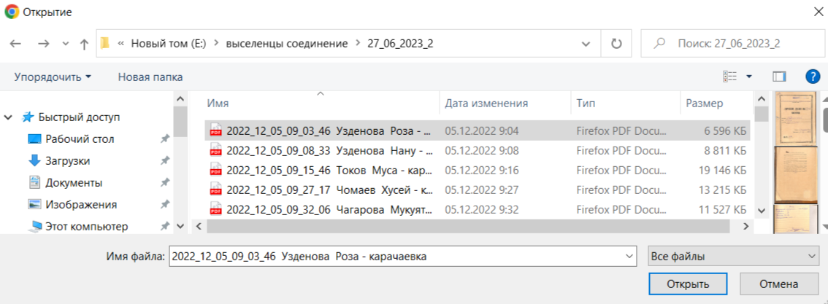

Чтобы удостовериться что фото соответствует данным выселенца нужно нажать на кнопку «просмотр» и в окне просмотра сверить фото и данные выселенца прокручивая вверх, вниз, влево, вправо, увеличивая или уменьшая

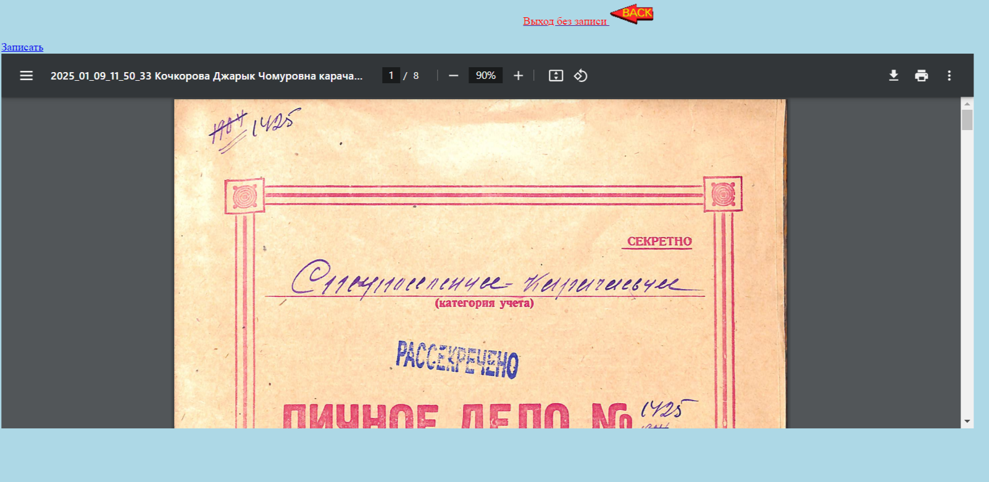

масштаб фото. В случаи, если все данные верны, то необходимо нажать на кнопку «Записать» что соединит табличные данные выселенца с PDF (фотография) файлом его личного дела.

В каждом окне есть кнопка «выход» позволяющая вернуться без записи в главное меню.

Также реализована статистика по разным категориям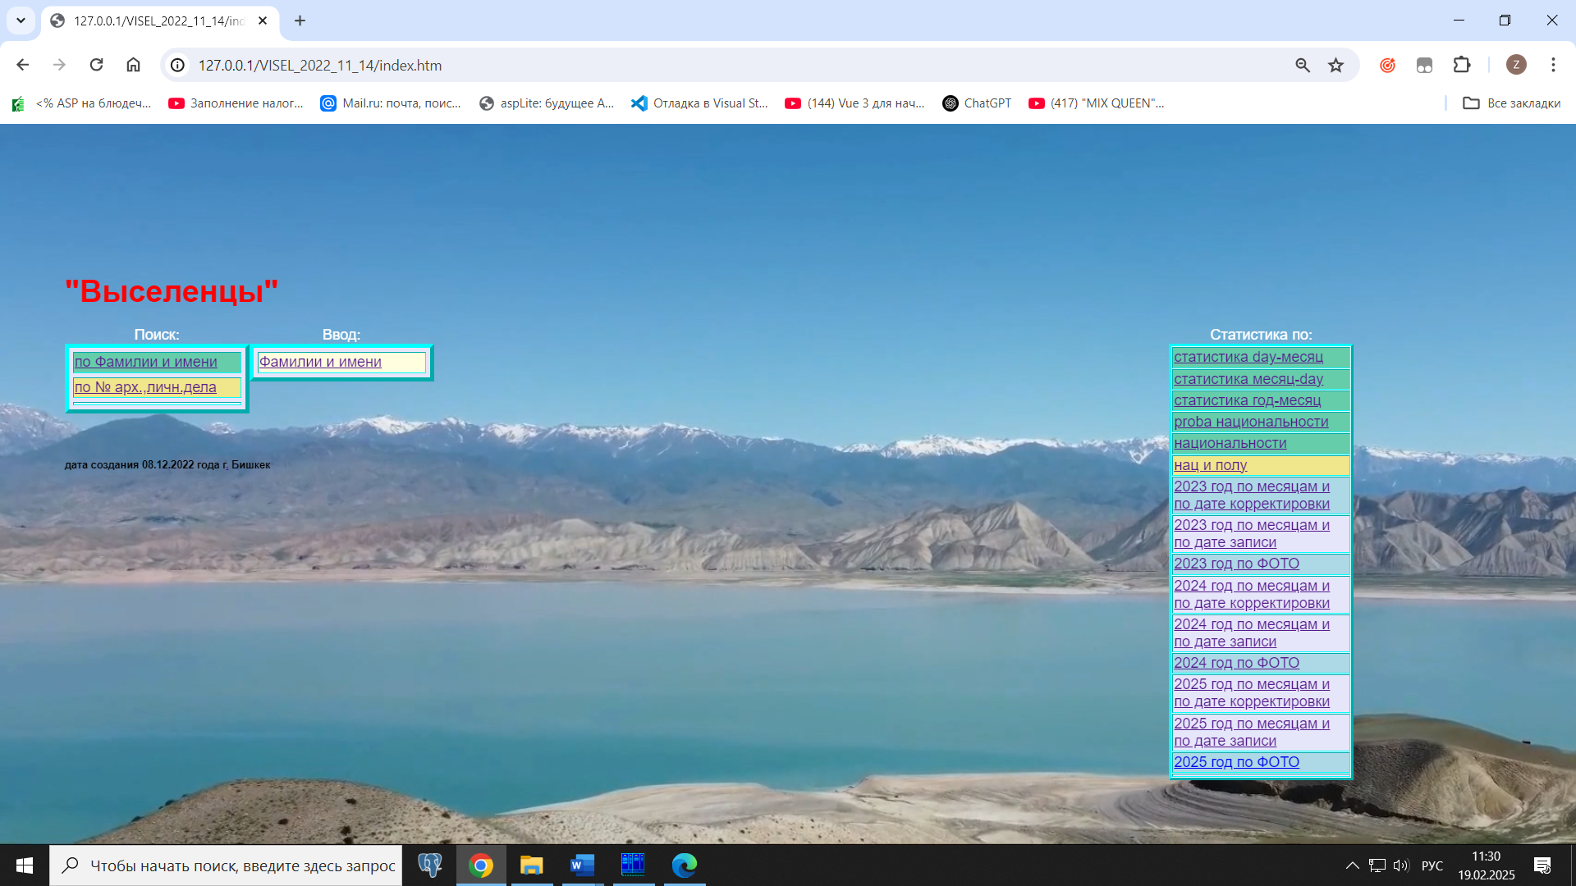

На снимке ниже по национальности подсчитывается отчет с вложениями,

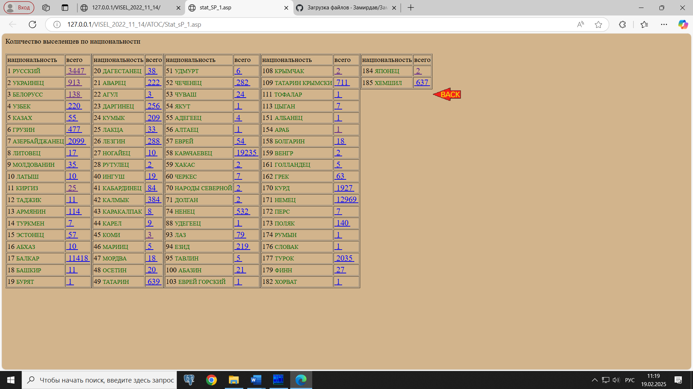

т.е. при нажатии на выбранное поле отчета высвечивается содержание этого окна

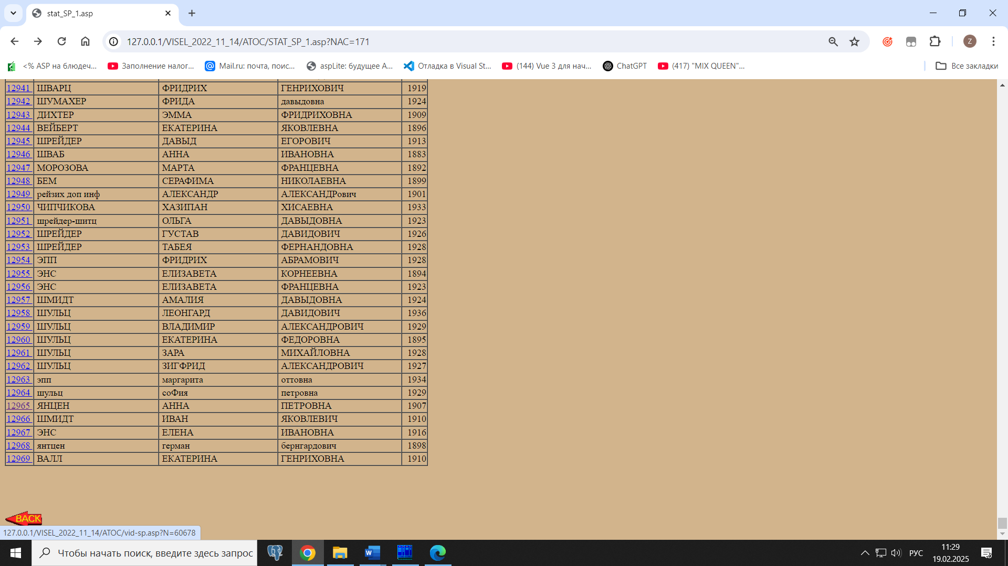

И так до самой записи

